Лабораторная работа №1

Git и Markdown

Федорина Эрнест Васильевич

Содержание

# Цель работы

Вспомнить, как работать с git,с командной строкой, изучить новые команды, заново научиться писать отчёты в markdown.

# Задание

1. Работа с GIT(навигация в ветках, их создание, слияние и удаление, создание, копирование репозитория, коммиты, индексация изменений и тд.)
2. Markdown(синтаксис, структура отчёта, работа с изображениями)

# Теоретическое введение

Git — система управления версиями с распределенной архитектурой. В отличие от некогда популярных систем вроде CVS и Subversion (SVN), где полная история версий проекта доступна лишь в одном месте, в Git каждая рабочая копия кода сама по себе является репозиторием. Это позволяет всем разработчикам хранить историю изменений в полном объеме.

Markdown — язык текстовой разметки, созданный писателем и блогером Джоном Грубером. Он предназначен для создания красиво оформленных текстов в обычных файлах формата TXT. Вам не нужны громоздкие процессоры вроде Word или Pages, чтобы создавать документы с жирным или курсивным начертанием, цитатами, ссылками и даже таблицами. Достаточно запомнить простые правила Markdown, и можно писать хоть в «Блокноте». Хотя специализированные Markdown-редакторы, конечно, намного удобнее.

# Выполнение лабораторной работы

## GIT

Для начала мы ввели свои данные git, создали репозиторий, в котором сделали html файл. Затем занимались тегированием, коммитили, отменяли изменения и тд. Далее поместили файл в в папку глубже данной и сделали так, чтобы в другой html файл передавался текст из предыдущего файла. Вот что получилось%

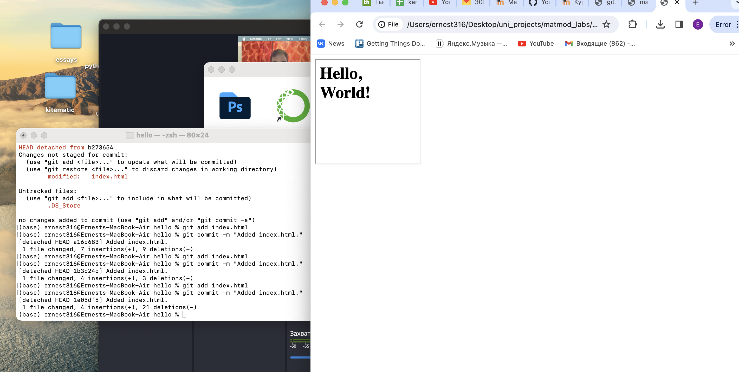

рис.1

Затем меняли код и сделали ветку с названием style, потом связывали её и другую ветку. Вот как выглядит версия style, здесь мы также коммитили разные изменения

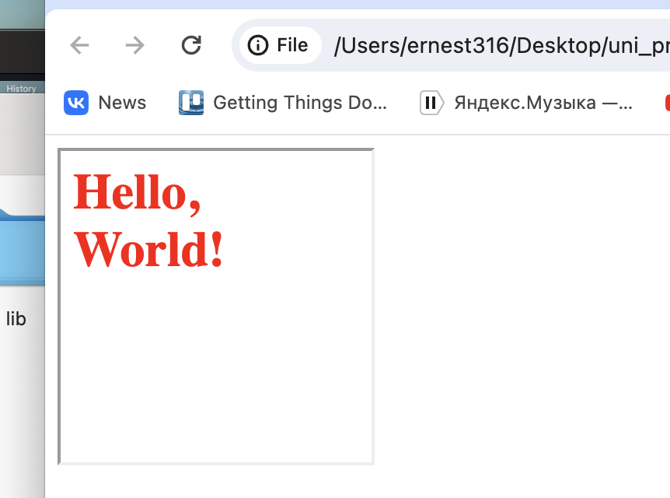 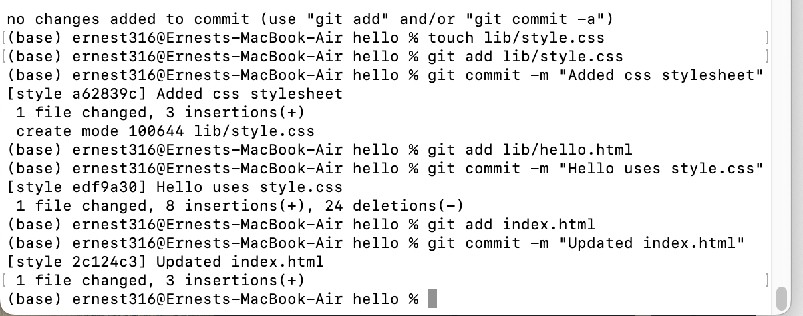

Также меняли главную ветку master и смотрели логи

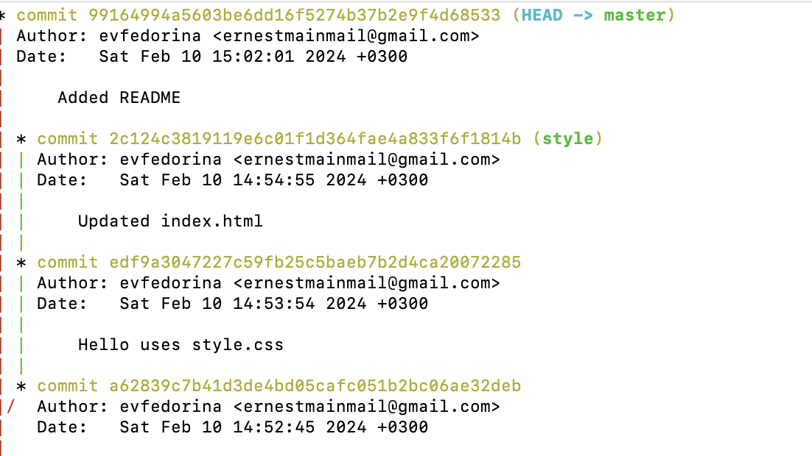

рис.4

Далее мы решали конфликты, делали слияние, перебазирование веток и тд. Например, здесь сделали слияние style в master и в логе увидели, что ветки теперь идентичны

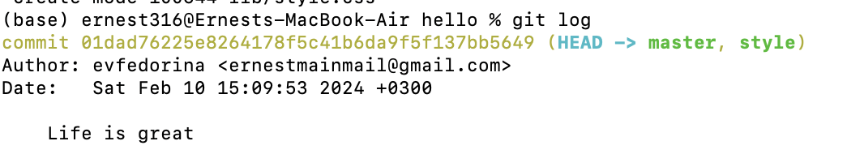

рис.5

В конце мы ещё немного поработали с репозиториями. Вот, например, результат клонирования репозитория “hello”

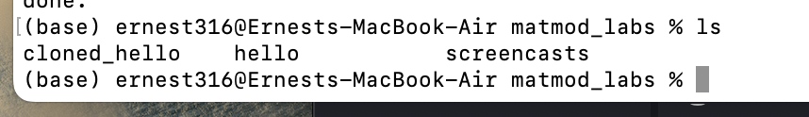

рис.6

## Markdown

Здесь покажу, что получилось в исходном коде отчёта для 1 лабораторной работы. Это отчёт, который я как раз-таки пишу сейчас

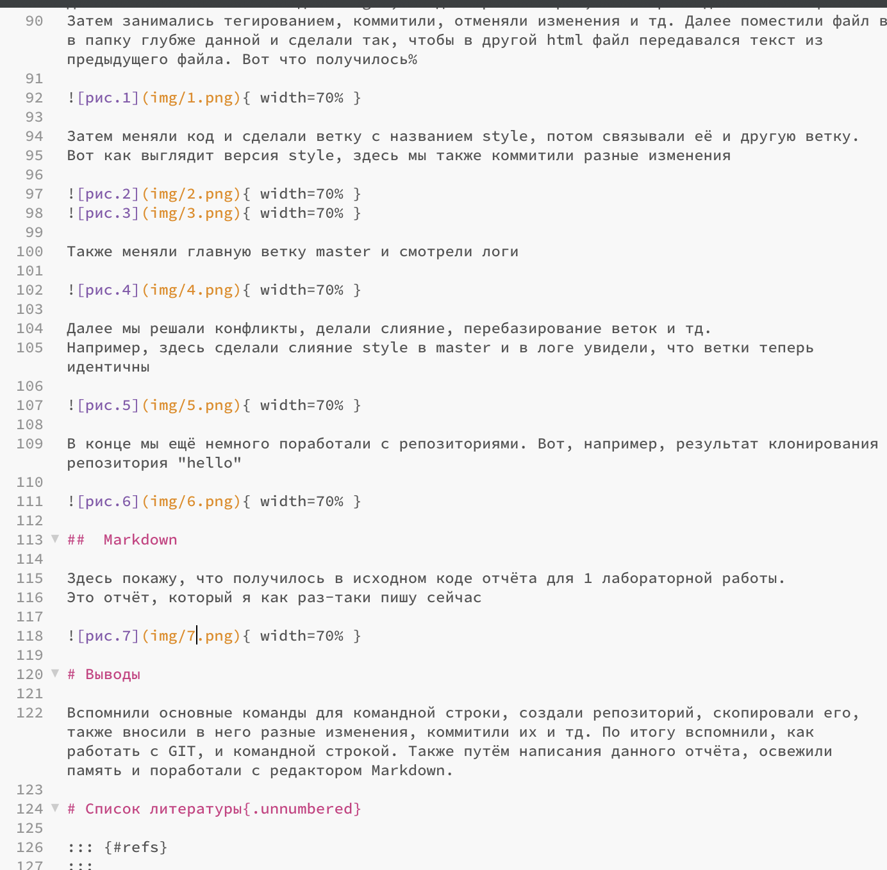

рис.7

# Выводы

Вспомнили основные команды для командной строки, создали репозиторий, скопировали его, также вносили в него разные изменения, коммитили их и тд. По итогу вспомнили, как работать с GIT, и командной строкой. Также путём написания данного отчёта, освежили память и поработали с редактором Markdown.

# Список литературы